两证合一操作流程（审核端）
- 基本情况
- 遇企业有新增手签员、迁移或自主打印时，审核端会自动弹框，出现提示。如图。点击确定后关闭该窗口。
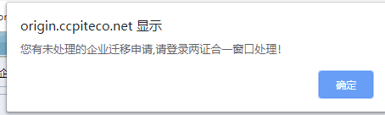
2、在审核端横向导航栏中点击“商务部门存量企业信息查询”摁扭，则自动跳转至admin.ccpiteco.net:8081进行操作。
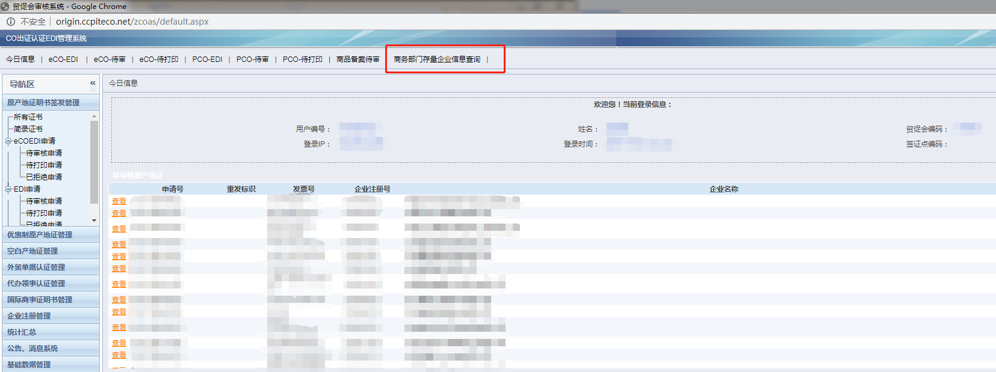

二、操作流程
1、登录对应分支机构可看见企业发送的相关待审信息。如图
（账号为贸促会编码-Admin 密码默认123456 ）
（例：中国贸促会 1100B0-Admin ）
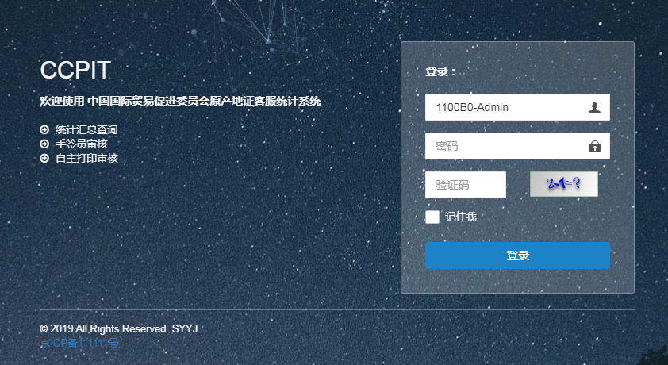
- 根据企业申请情况，对应在左侧导航栏目下进行审核
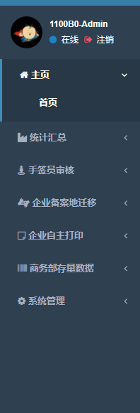
- 手签员待审
选择“手签员审核”—“手签员”进行审核。
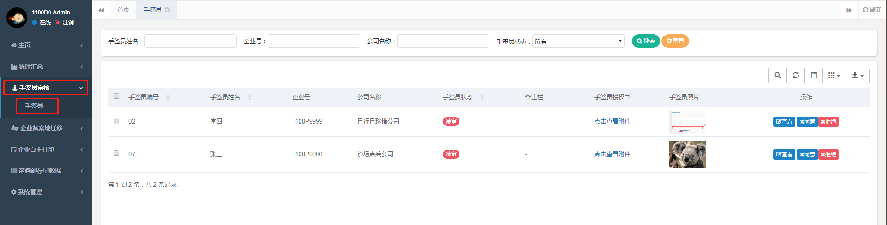
- 贸促会迁移待审
当有企业有迁出或迁入时，进入“企业备案地迁移”栏目下进行审核。当迁出贸促会审核通过后,进入迁入贸促会,迁入贸促会同意之后企业信息才会迁入
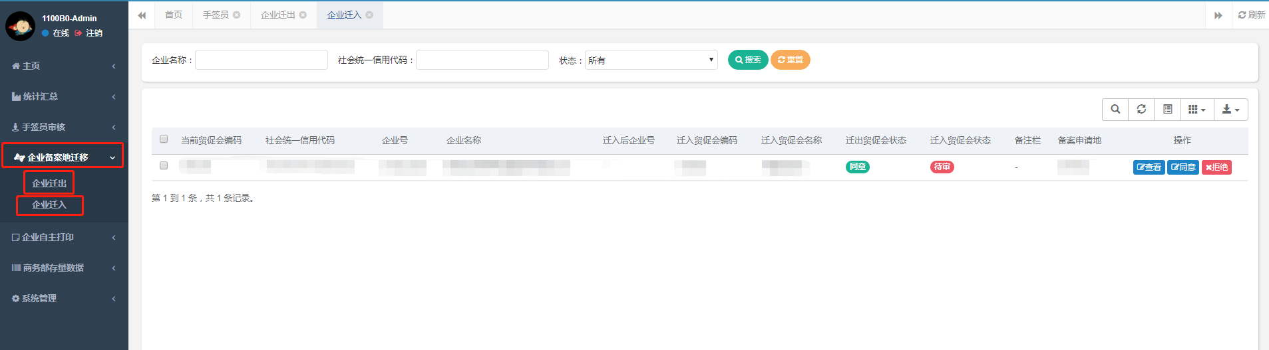
- 自主打印待审
当弹框提示，有申请自主打印企业时，请选择左侧导航栏“企业自主打印”—“自主企业信息”进行核准。
